大沥镇海北第三幼儿园教职工应聘报名表

填表日期: 年 月 日
姓名 |  |  | 性别 |  | 出生年月 |  | 籍贯 |  | 照片
政治面貌 |  |  | 民族 |  | 户口所在地 |  | 参加工作时间 |  | 照片
婚否 |  |  | 身高 |  | 原工作单位 |  |  |  | 照片
学历 |  |  | 专业 |  | 职称 |  | 毕业院校、时间
从事教育工作工龄 |  |  | 资格证名称 |  |  |  | 专长或兴趣爱好
计划生育情况 |  |  |  |  | 健康状况
身份证号码 |  |  |  |  | 现住地址
家庭  主要  成员 | 姓名 | 与本人关系 |  | 工作（学习）单位 |  |  |  |  | 职务
拟报  岗位 | 专任教师（ ）、保育员（ ）、财务人员（ ）、厨工（ ）保洁人员( )、电工（ ）保健医生（ ）、保健员（ ）
工作简历 | 起止年月 |  |  | 在何地、何单位（学校）从事何工作、任何职 |  |  |  |  | 证明人

个人业绩成果
奖罚情况
备  注 | 联系电话 |  | 电子邮箱
备  注 | 是否服从安排（ ）

温馨提示:
此报名表请发邮箱294830349@qq.com
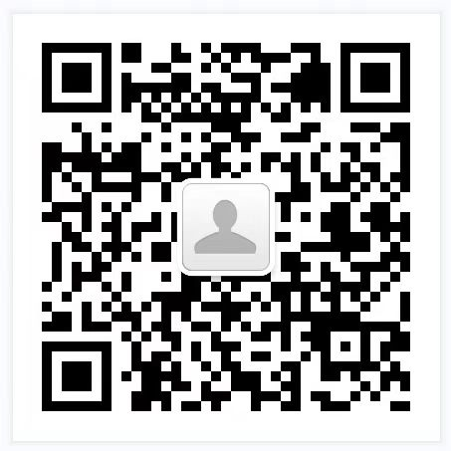
可关注本园公众号： dlzhbdsyey

